**Université Hassan 1ᵉʳ**

**Faculté des Sciences et Techniques**

**Département :** Mathématiques & Informatique

**Filière :** 2ème année cycle d’ingénieur Génie Informatique

Réalisé Par :

* NOUHAILA EL OUADI
* SALMA SOUKI
* AYOUB NID TALEB
* HICHAM ASBIKA
* MONCEF ATTAR
* PRICE SINTONJI

Encadré par :

* **ABDELLAH EZZATI**

**Introduction au projet :**

Un système de gestion de base de données c’est un ensemble de programme qui permet la gestion et l’accès à une base de données. Il héberge généralement plusieurs bases de données et consiste l’intermédiaire entre l’utilisateur et ces bases de données.

Notre travail consiste donc à la conception et l’implémentation d’un système de gestion des bases de données à la base des fichiers qui stocke les données et traite l’ensemble des requêtes et les opérations de l’utilisateur en cachant la complexité de ces opérations.

**Les objectifs du projet :**

***Partie utilisateur :***

* Création des comptes
* Établissement des connections
* Création des bases de données
* Ajout des threads pour que plusieurs utilisateurs puissent utiliser le système simultanément.
* Partage des droit d'accès entre les utilisateurs
* Ajout d’une option de des requête.

***Partie Admin :***

* Gestion des comptes.
* Visualisation les bases de données des utilisateurs.

**CHAPITRE 1 :**

**ANALYSE ET CONCEPTION**

1. Besoins fonctionnels

Il s’agit des fonctionnalités de notre système de gestion de base de données.

**Les besoins fonctionnels lies à l’utilisateur**

* Créer son compte.
* Connecter à son compte.
* Créer une base de donnes.
* Ajouter des tables à la base de données.
* Insérer des données à la base de données.
* Supprimer une table.
* Supprimer des lignes ou des colonnes de la base de données.
* Afficher des données.
* Modifier les données.
* Partager les bases de données avec d’autre utilisateur.
* Visualiser la validation ou bien l’échec des requêtes .

**Les besoins fonctionnels lies à l’administrateur**

* Ajouter un utilisateur.
* Supprimer un utilisateur.
* Accéder à toutes les bases de données.

1. Besoins non fonctionnels

Il s’agit des caractéristiques du système.

Lors de l’implémentation de notre système de gestion de données nous devons respecter certaines contraintes :

**La sécurité et la fiabilité :** les données doivent pouvoir être protégées contre les accès non autorisés, pour cela nous avons associés à chaque utilisateur des droits d’accès aux données et on n’a pas données à l’admin de modifier les données d’un utilisateur pour garder la fiabilité du système.

**Cohérence des données :** les données sont vérifiées automatiquement à chaque insertion, modification ou suppression des données.

**L’accès concurrent aux données :** toutes les modifications des données doivent être prises en considération sans avoir des données contradictoires.

1. Conception UML :

* **Diagramme de cas d’utilisation :**

Ce diagramme représente les différents cas d’utilisation d’un utilisateur de notre système de gestion de base de données.

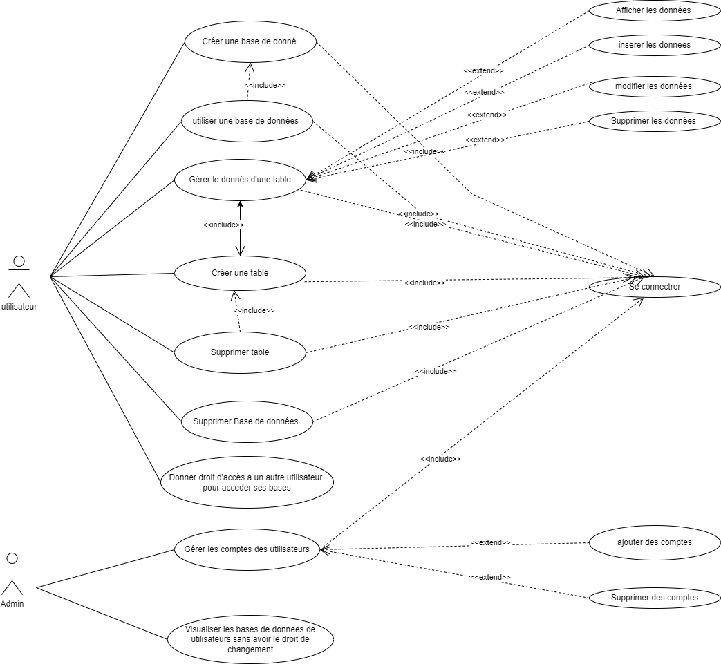

1. Arborescence et structure des fichiers

Pour le stockage de données dans les fichiers nous avons utilisés une structure hiérarchique, dans laquelle les fichiers sont divisés en niveaux, dans le sommet de haut niveau on trouve le répertoire SGBD dont il y a des sous fichiers chaque fichier est associé à un utilisateur, dans le fichier utilisateur il y a les fichiers de base de données associées à cet utilisateur, et dans le bas niveau on trouve les fichiers des tables associées à cette base de données.

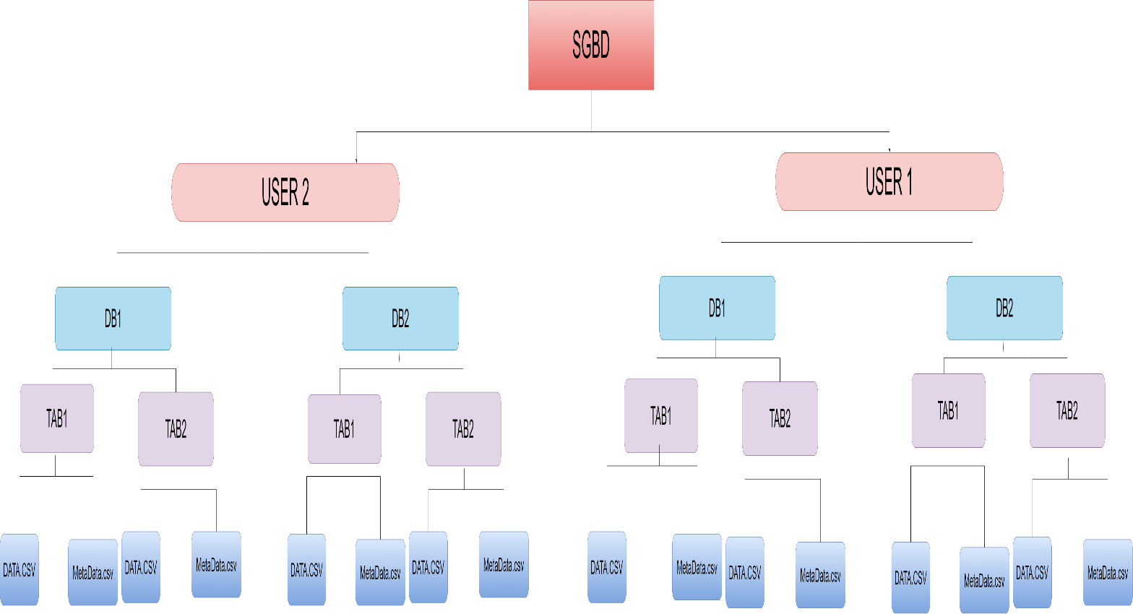

* **La structure des fichiers :**

**Le fichier SGBD :**



**Les fichiers des utilisateurs :**

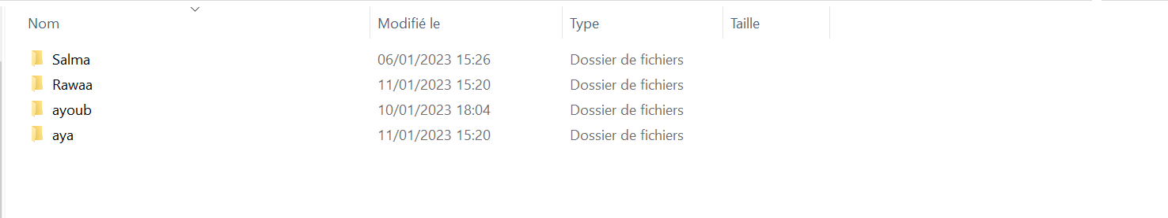

**Les fichiers des bases de données avec le fichier login :**

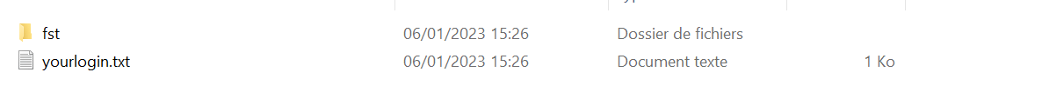

**Les fichiers tables :**

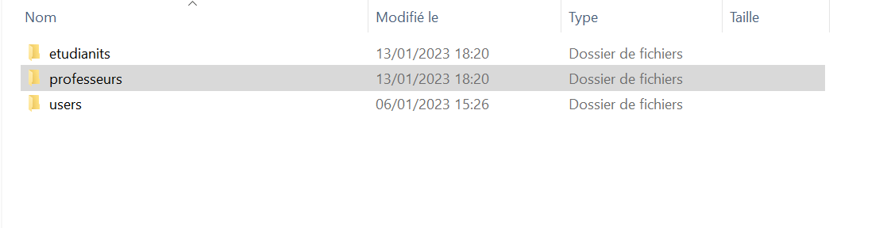

**Le contenue des fichiers tables :**



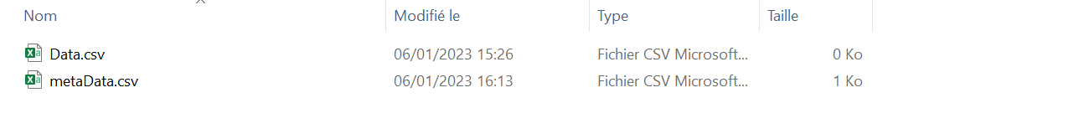

**CHAPITRE 2 :**

**PRESENTATION DES OUTILS UTILISES**

1. Fichier :



1. Java EE :



1. Spring :



1. HTML :



1. Javascript :



1. CSS :



**CHAPITRE 3 :**

**REALISATION DU PROJET**

Dans ce chapitre, nous détaillons l’implémentation de notre application. Nous présentons également l’utilisation de l’application via les interfaces et les requêtes.

1. Interface de création d’un compte :

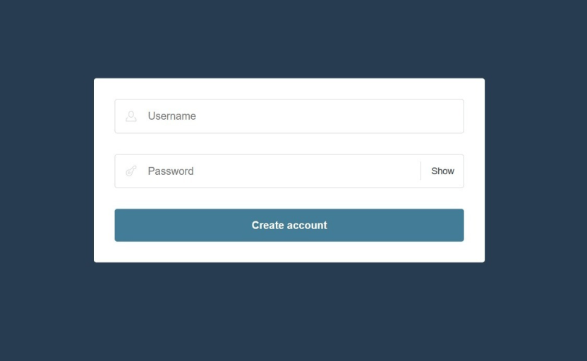

1. Interface de connexion : 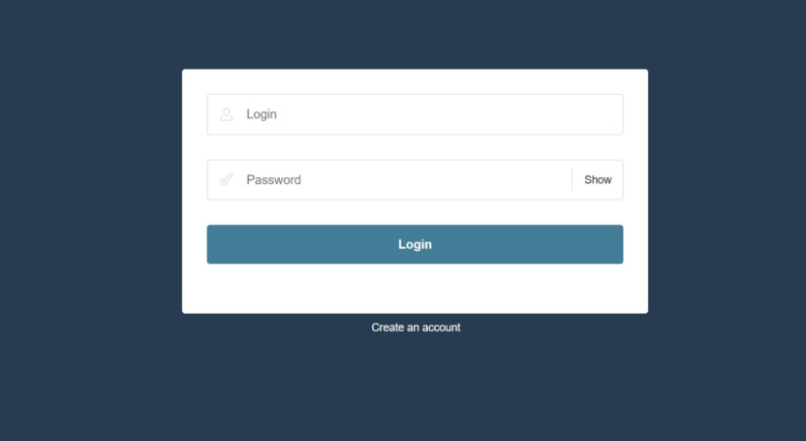

* Cas d’échec

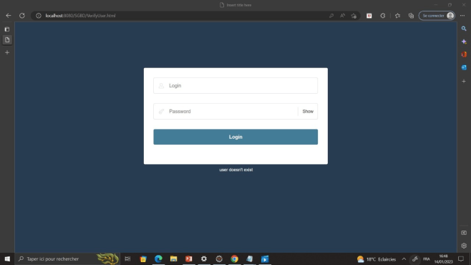

Dans le cas d’échec le système va afficher un message d’erreur ‘ User doesn’t exist ’.

Et dans le cas le succès vous serez dirigée vers la page d’accueil.

1. Partie utilisateur :

* Page d’accueil :

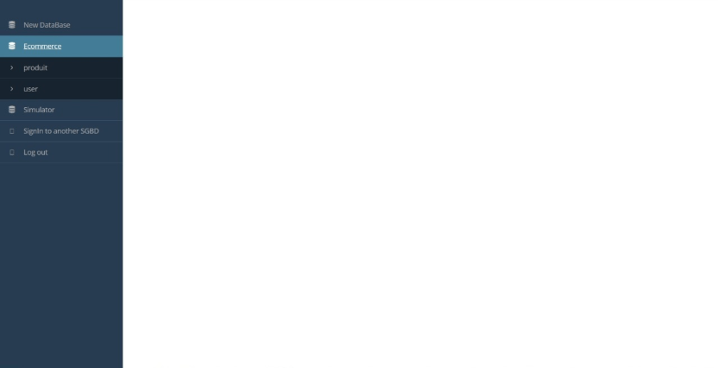

Dans la page d’accueil l’utilisateur peut voir tous ses bases de données.

* Créer une base de données et une table

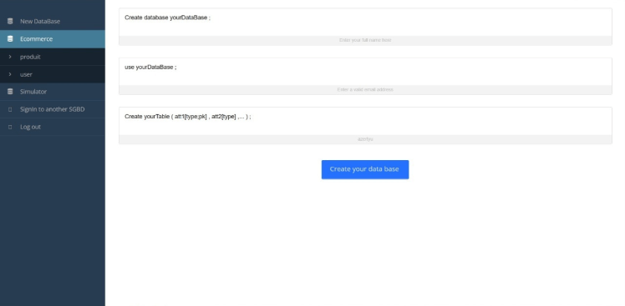

La partie code :

//Create DataBase School

public void createDatabase( String st)

{

String s = anullerEspacesDoubles(st);

String[] phrase = s.trim().split(" ");

String db= phrase[2];

File theDir = new File("C://SGBD//"+this.user+"//"+db);

if (!theDir.exists()){

theDir.mkdirs();

}

else

{

System.out.println("BD deja cree");

}

}

// use database ;

public void SyntaxeUse(String st)

{

String s = anullerEspacesDoubles(st);

s=s.replace(";","");

String[] phrase = s.trim().split(" ");

String db= phrase[1];

this.DB = db;

}

// Create Etudiant (id,firstname,lastname,age);

public void SyntaxeCreateTable (String st )

{

String str , tableName ;

String s = anullerEspacesDoubles(st);

//System.out.println(s);

String[] phrase = s.trim().split(" ");

tableName=phrase[1];

createTable(tableName);

str= phrase[2].replace("(","");

str= str.replace(")","");

insertToMetaData(str,tableName);

}

//fonction de creation d’une table

public void createTable( String TableName )

{

try {

//il faut ajouter le nom utilisateur dans le path

String path = "C://SGBD//"+this.user+"//"+ this.DB+"//"+ TableName + File.separator + File.separator +"Data.csv";

String metapath = "C://SGBD//"+this.user+"//"+this.DB +"//"+ TableName + File.separator + File.separator +"metaData.csv";

File f = new File(path);

File f1 = new File(metapath);

f.getParentFile().mkdirs();

f.createNewFile();

f1.getParentFile().mkdirs();

f1.createNewFile();

} catch (Exception e) {

e.getMessage();

}

}

* Supprimer une base de données

La partie code :

* Supprimer une table

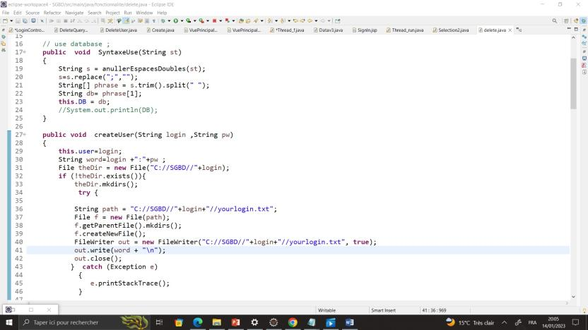

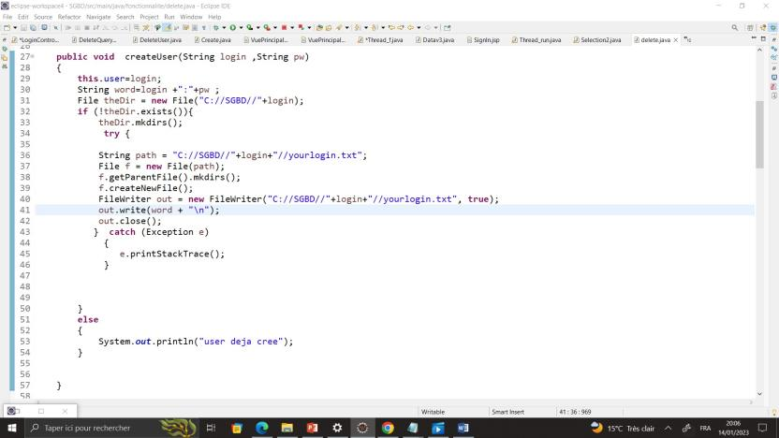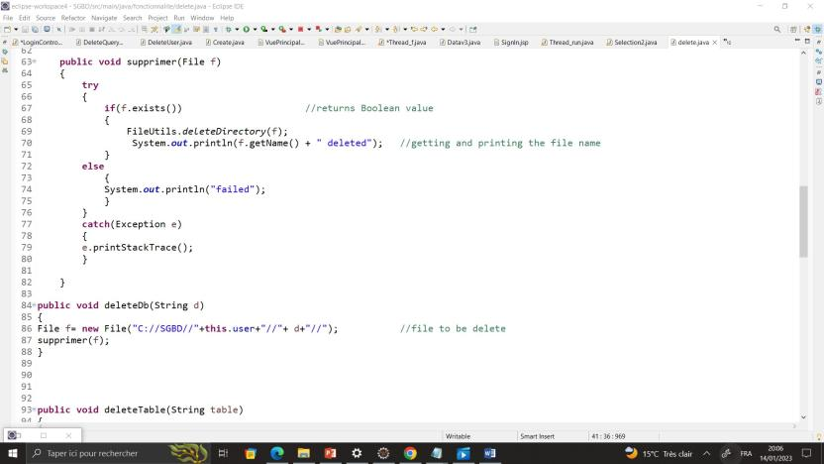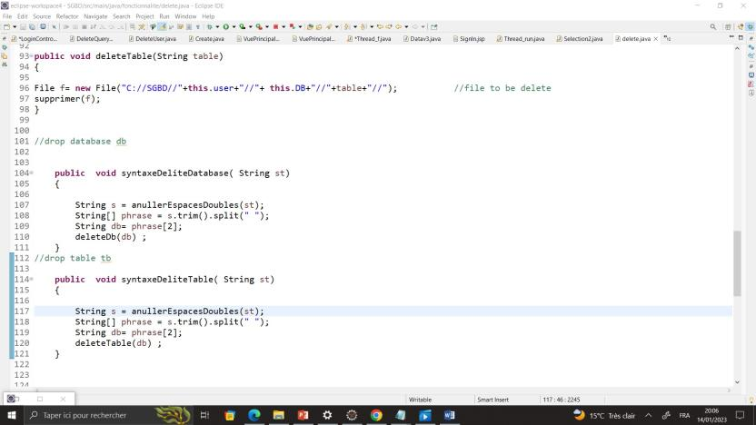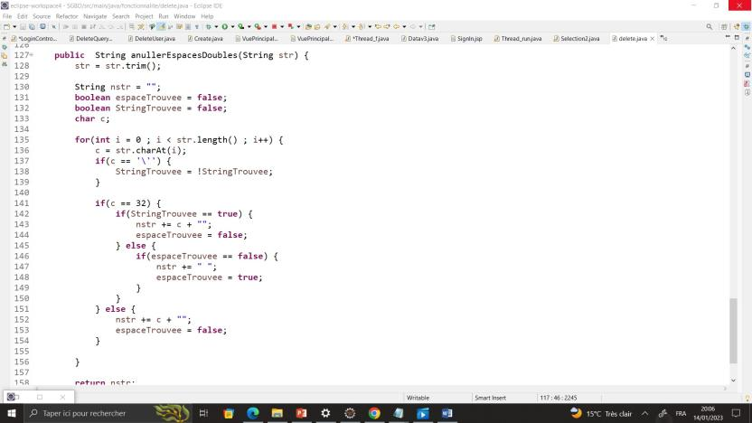

* 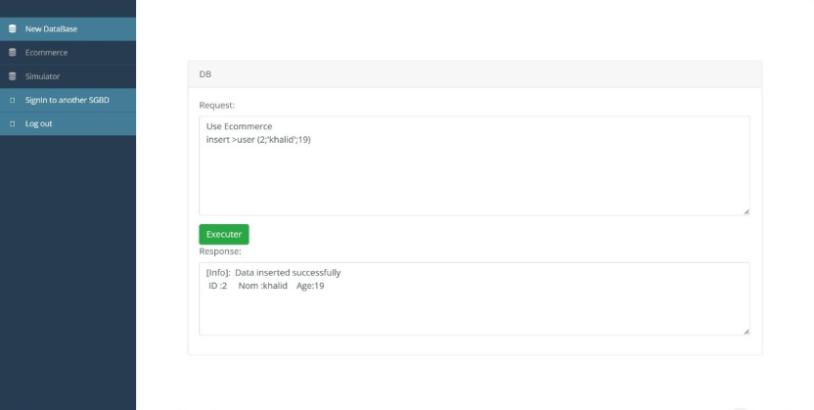Insérer des lignes dans une tables

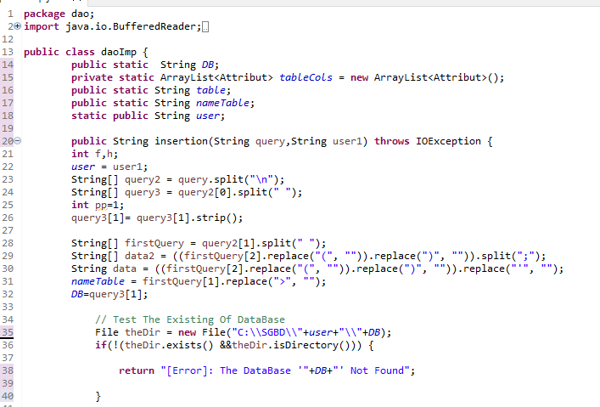

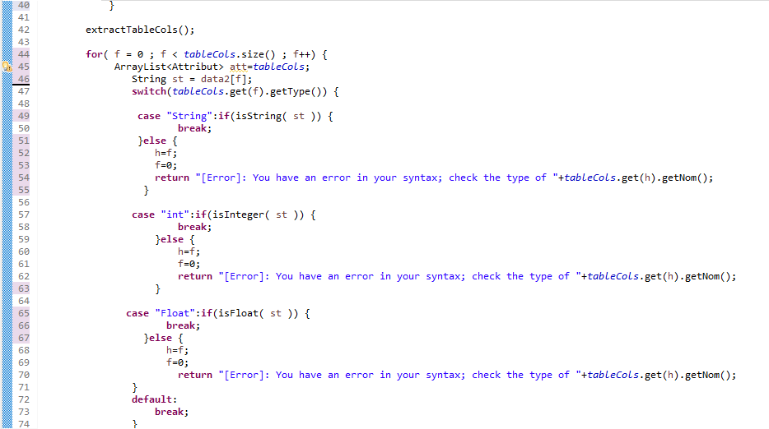

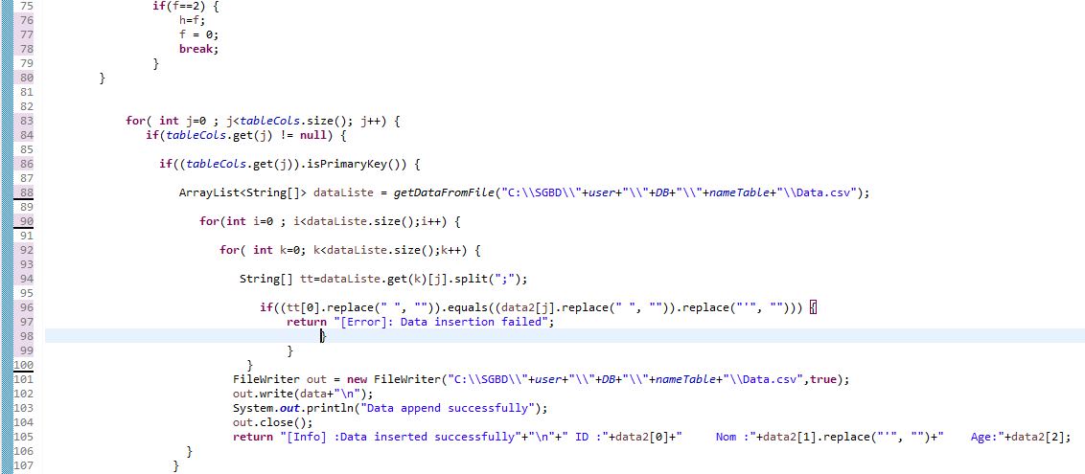

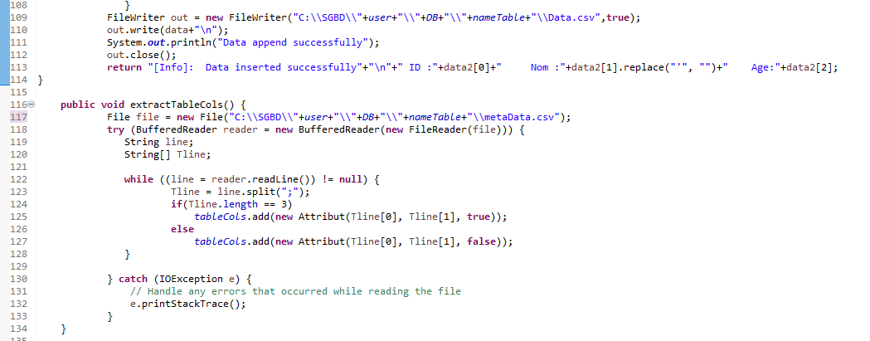

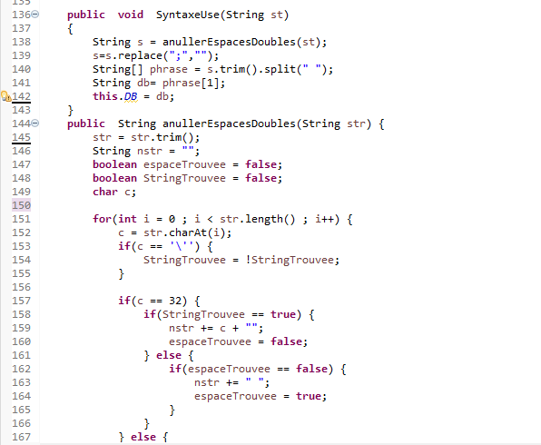

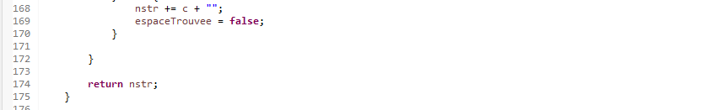

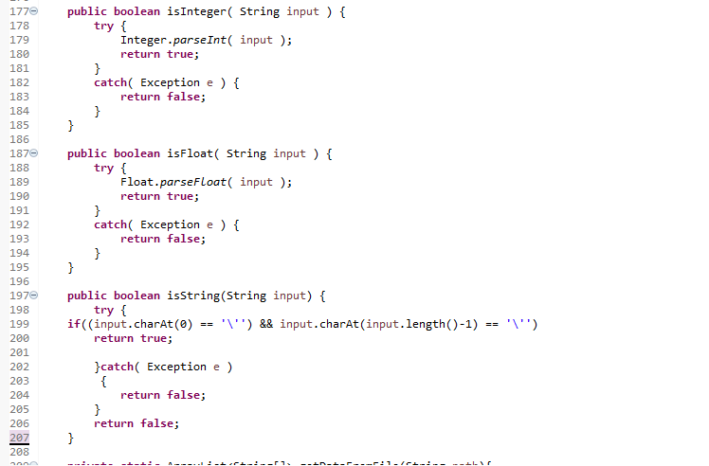

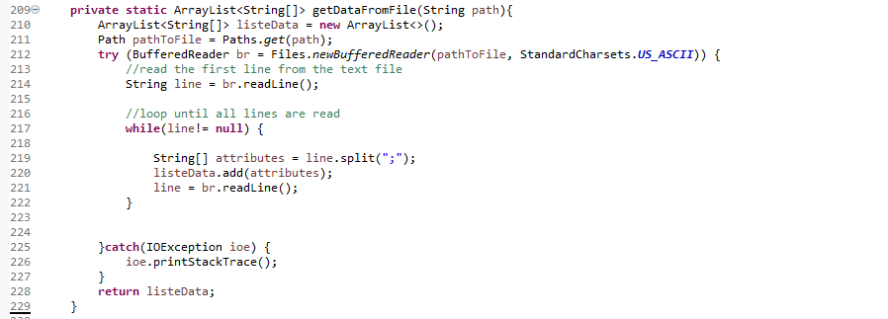

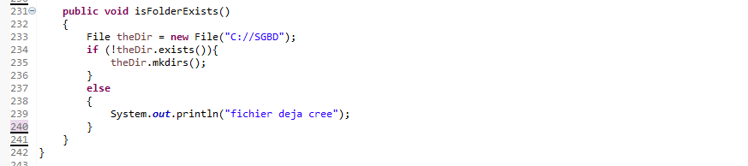

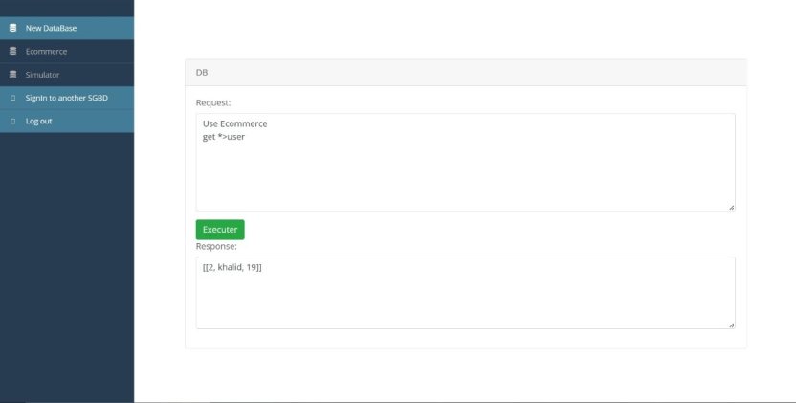

* Sélectionner une Table
* Sélectionner une ligne d’une table selon une condition

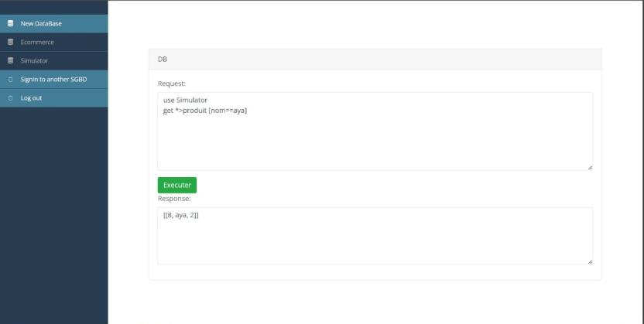

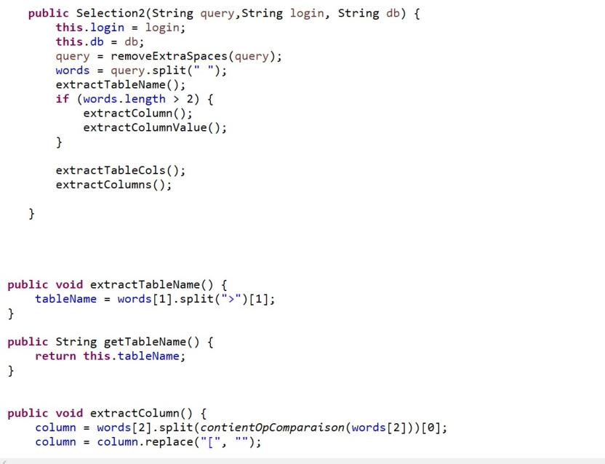

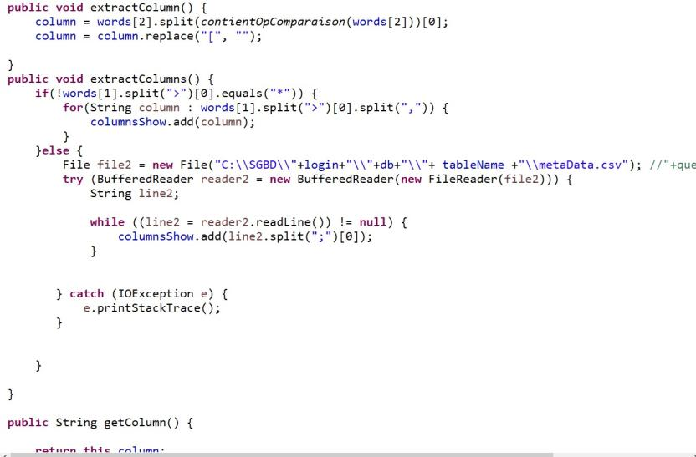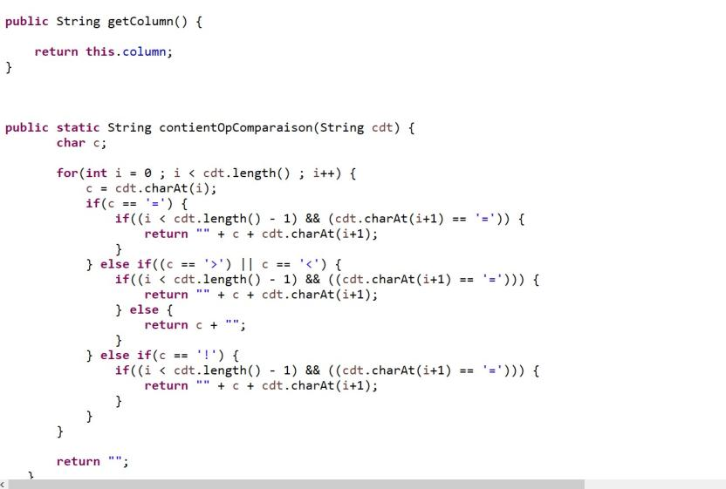

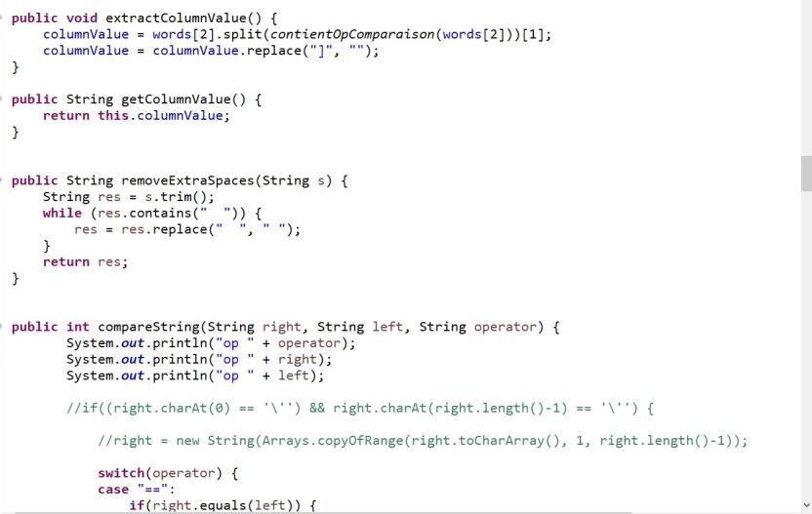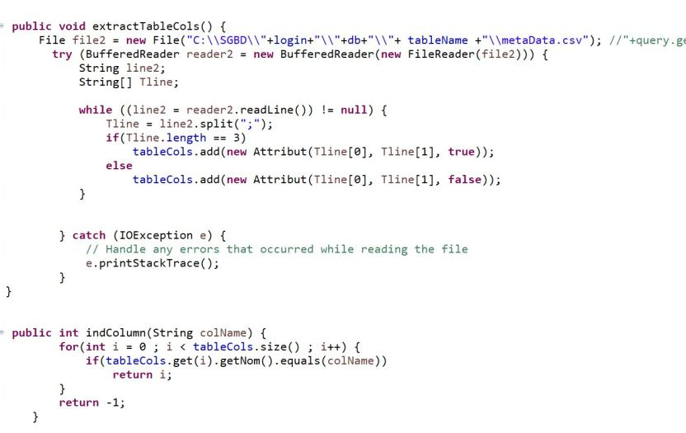

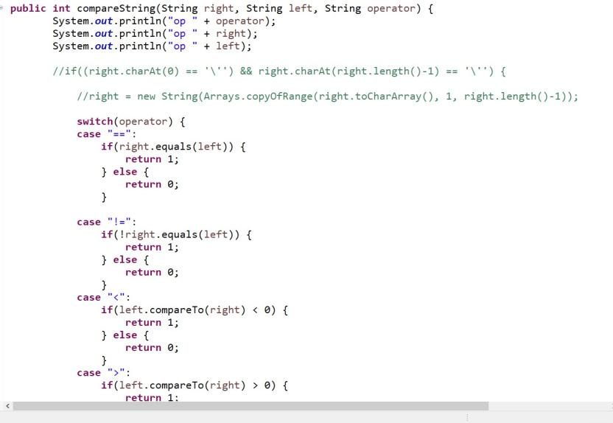

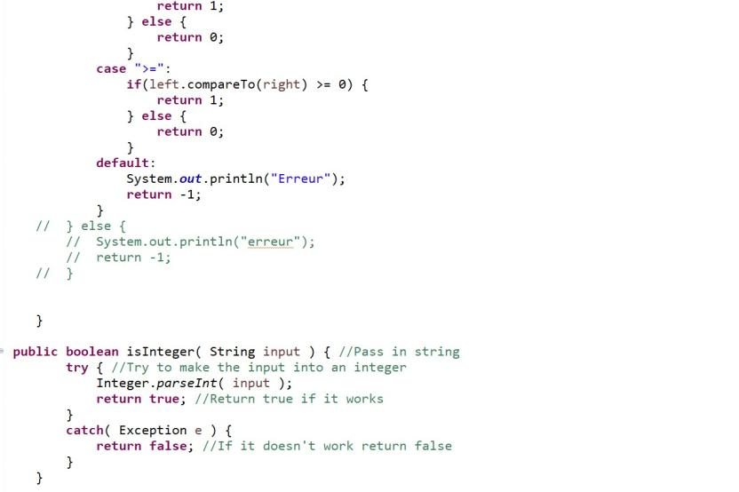

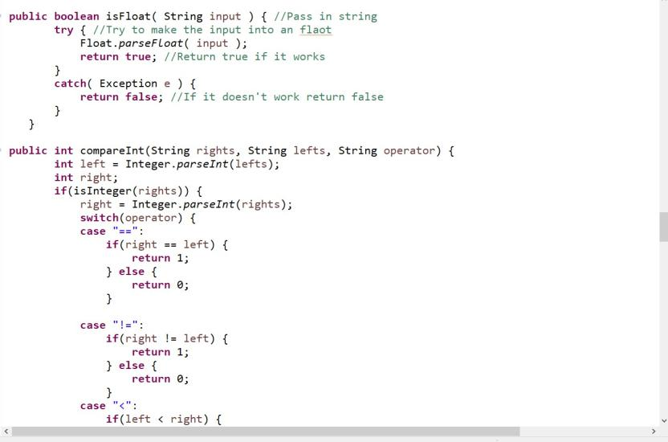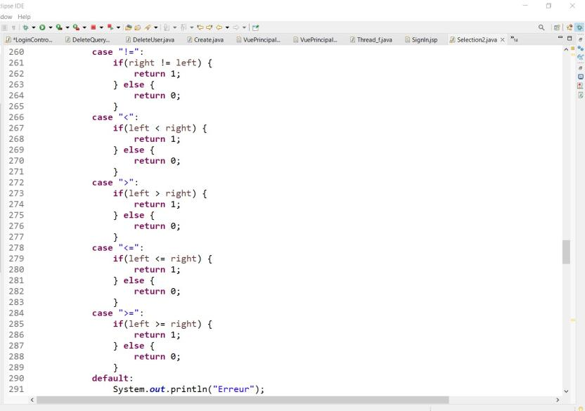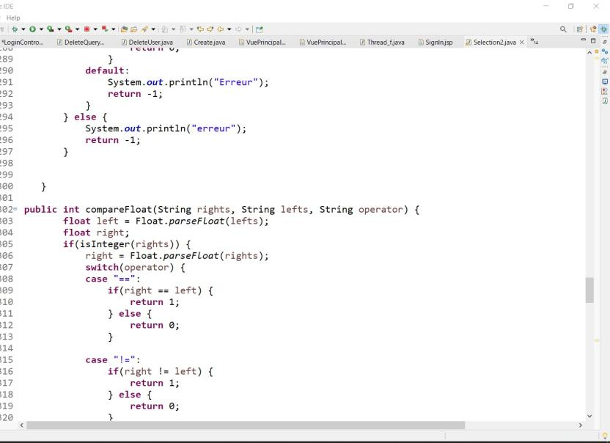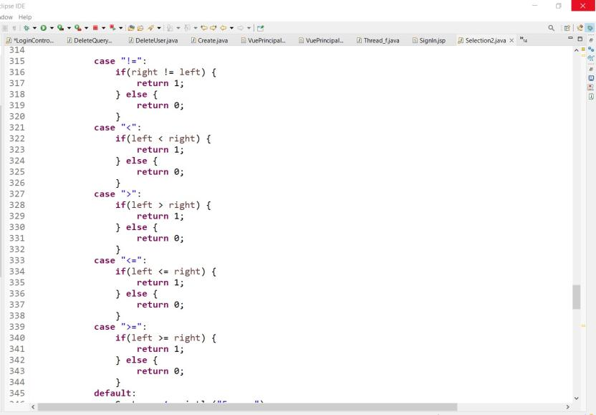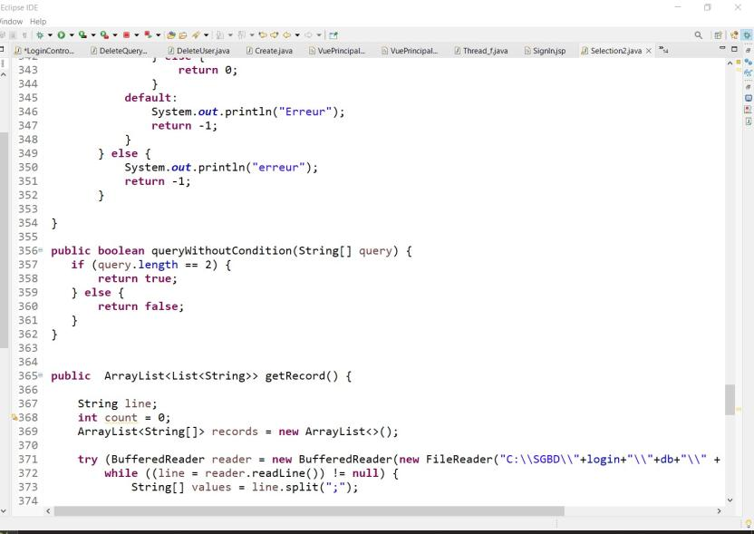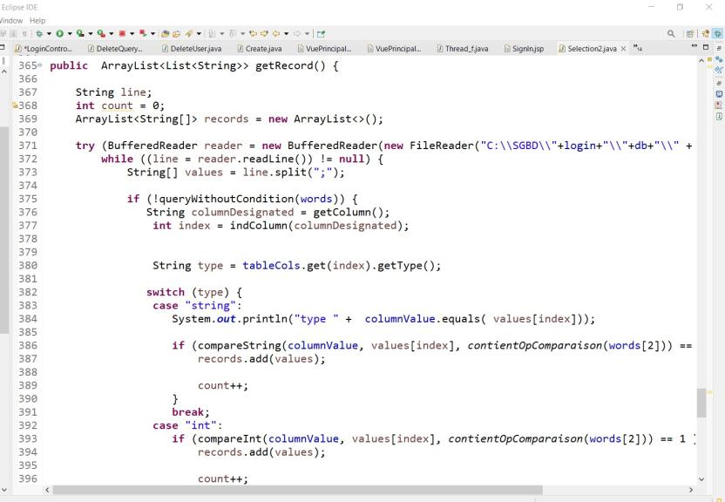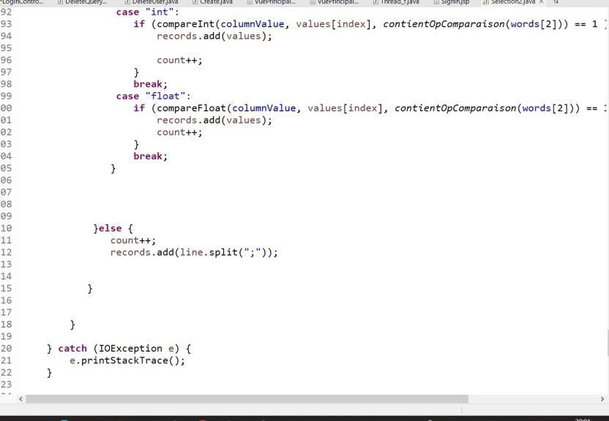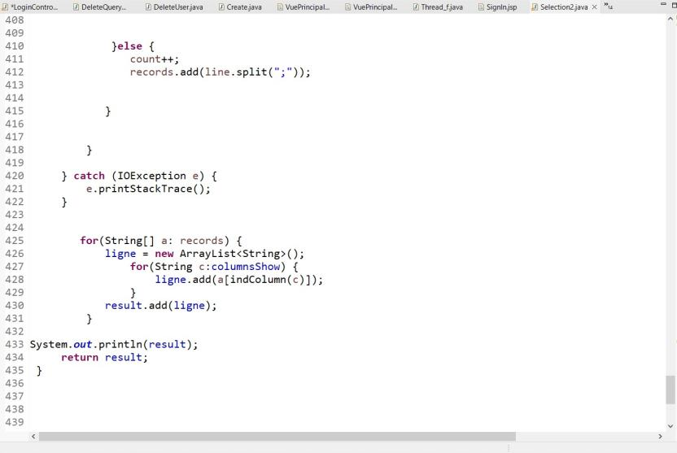

* Modifier une table selon une condition

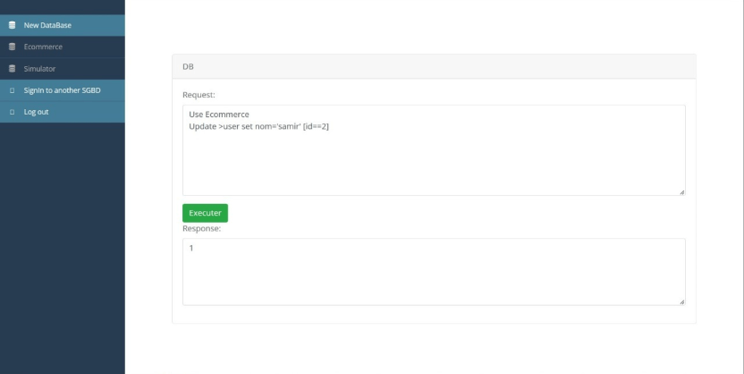

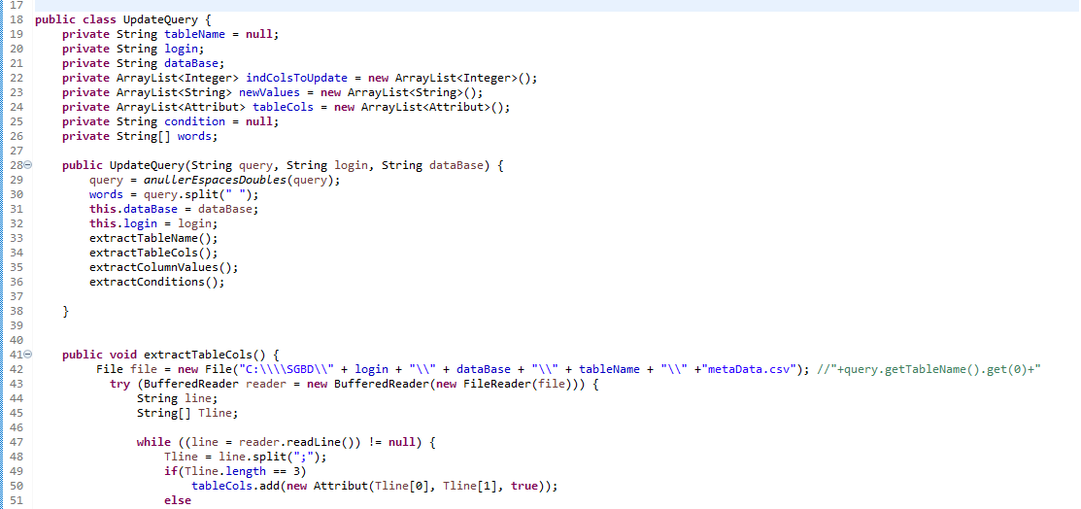

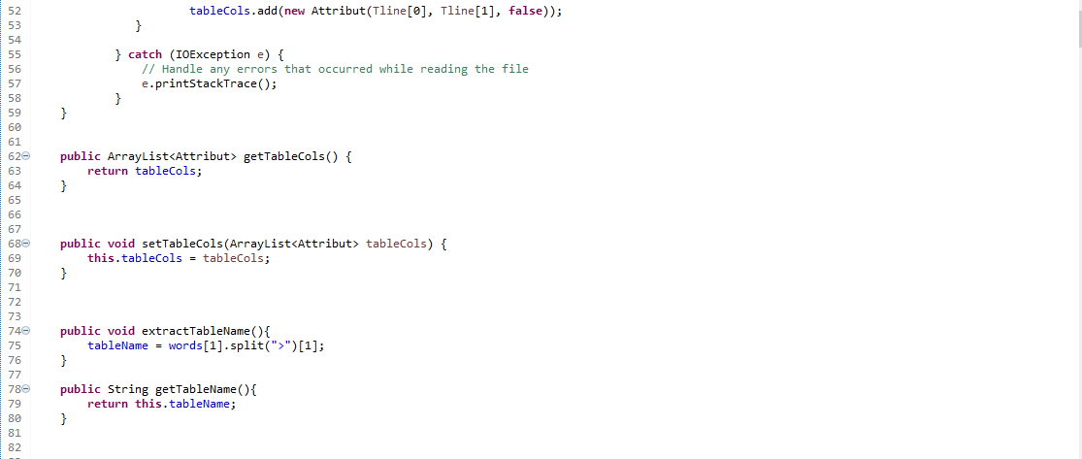

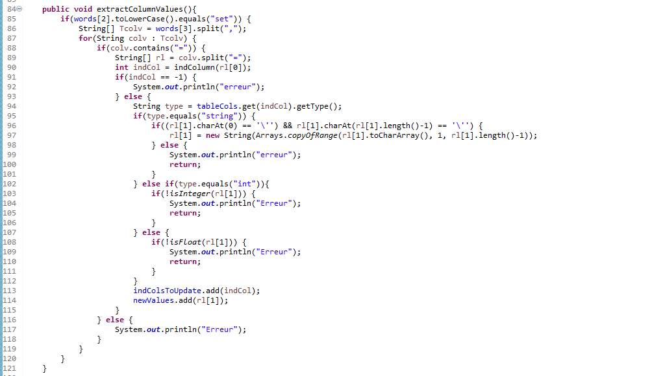

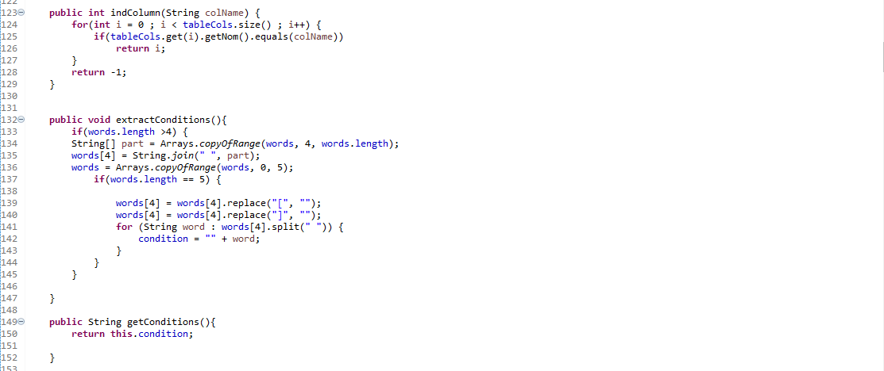

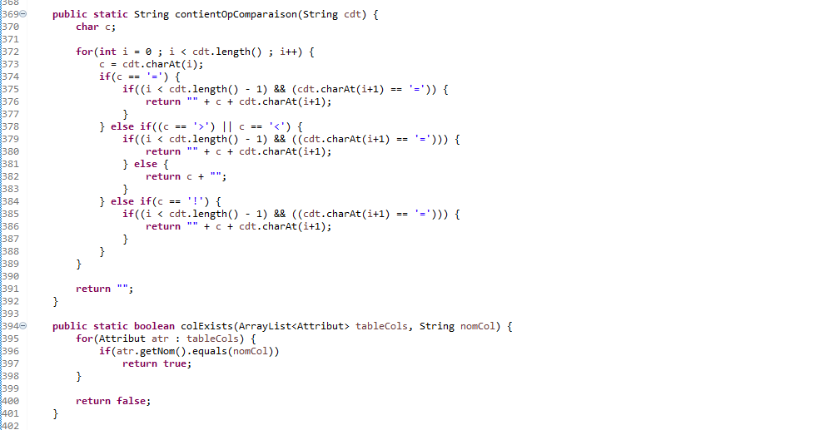

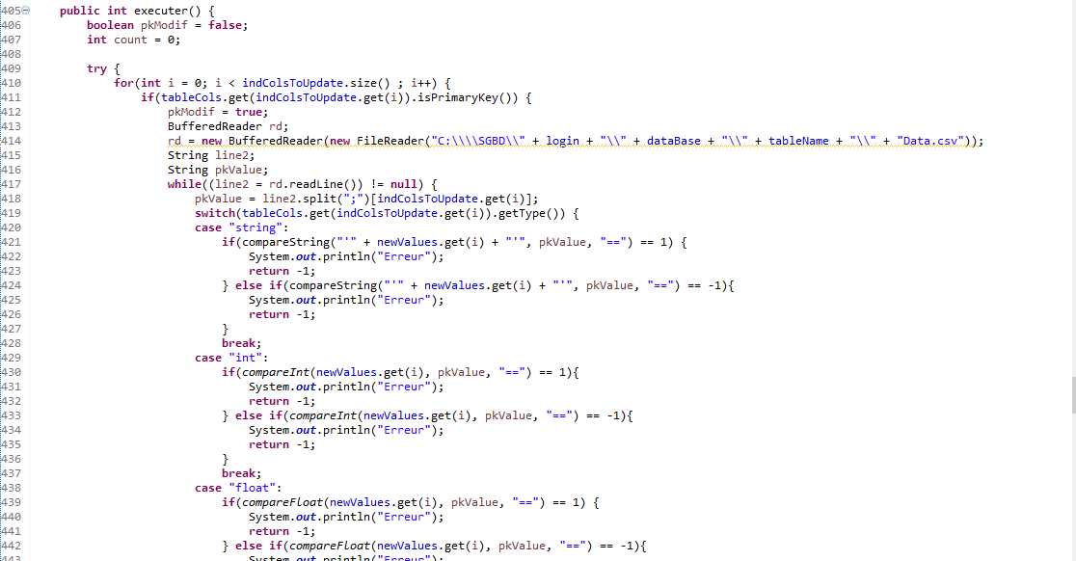

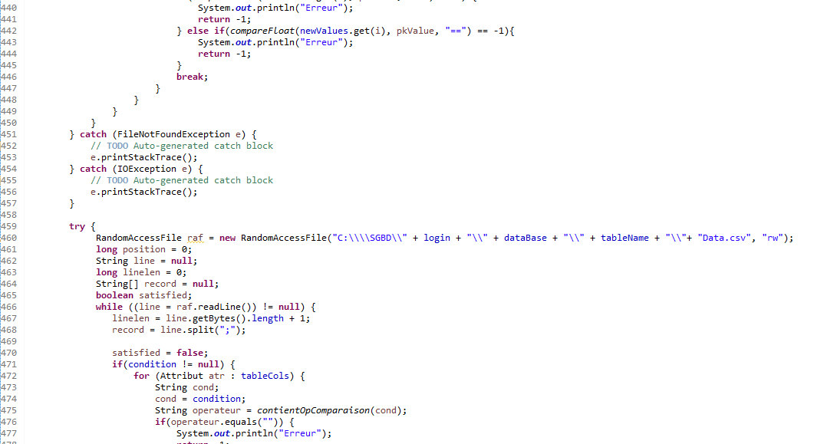

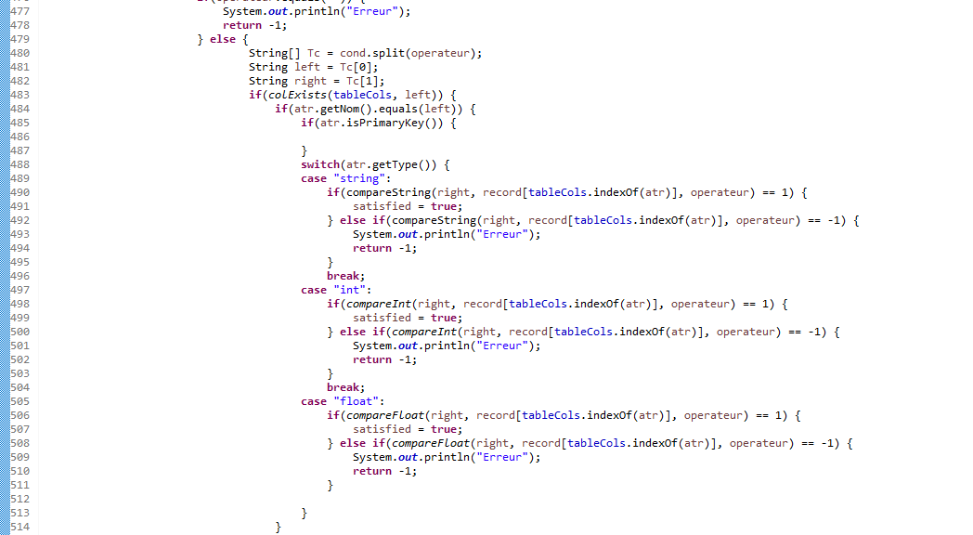

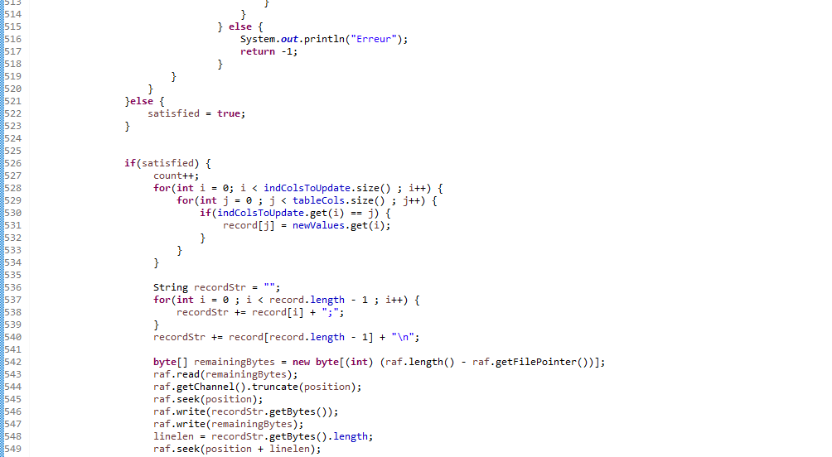

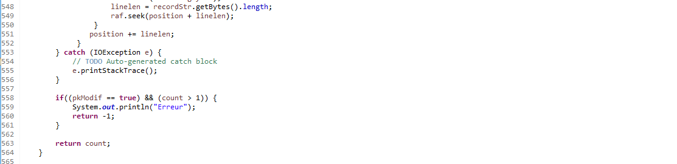

* Supprimer une ligne d’une table selon une condition

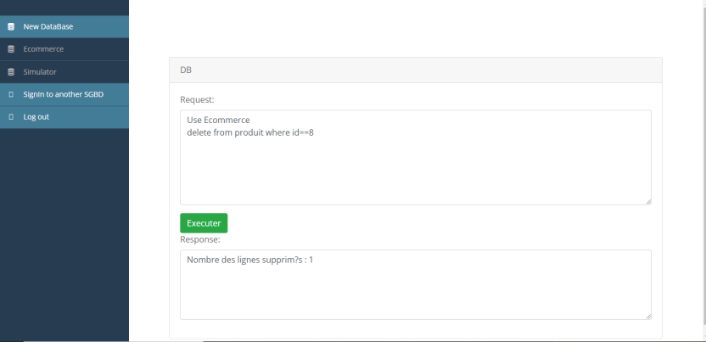

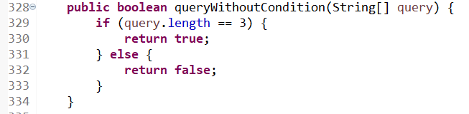

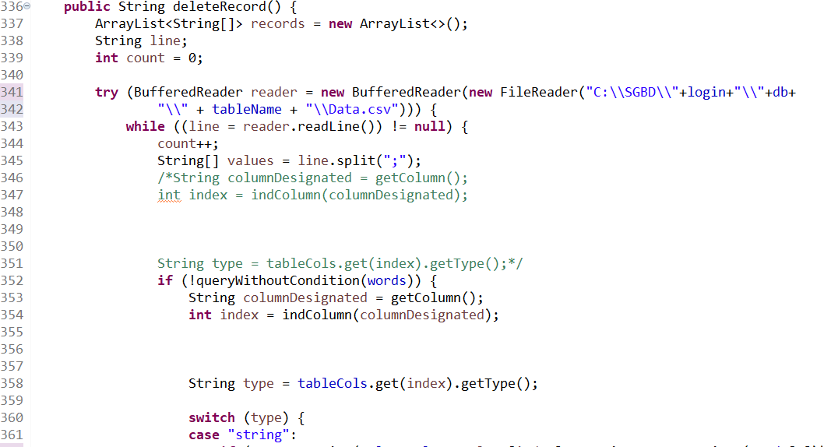

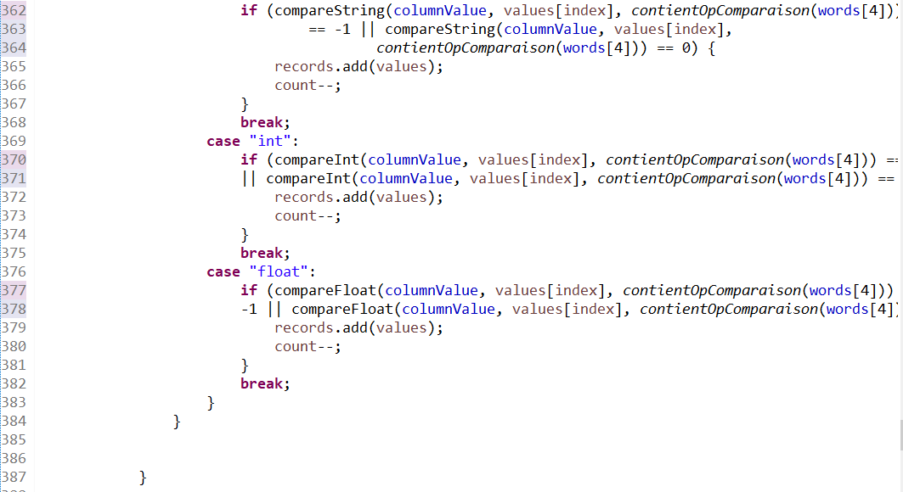

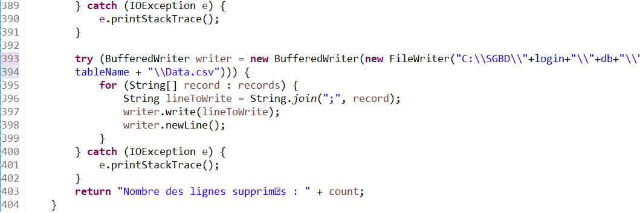

* Donner un accès conditionné à un utilisateur

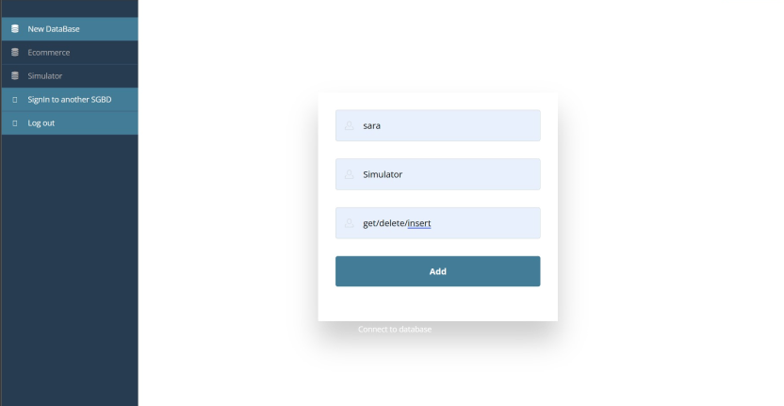

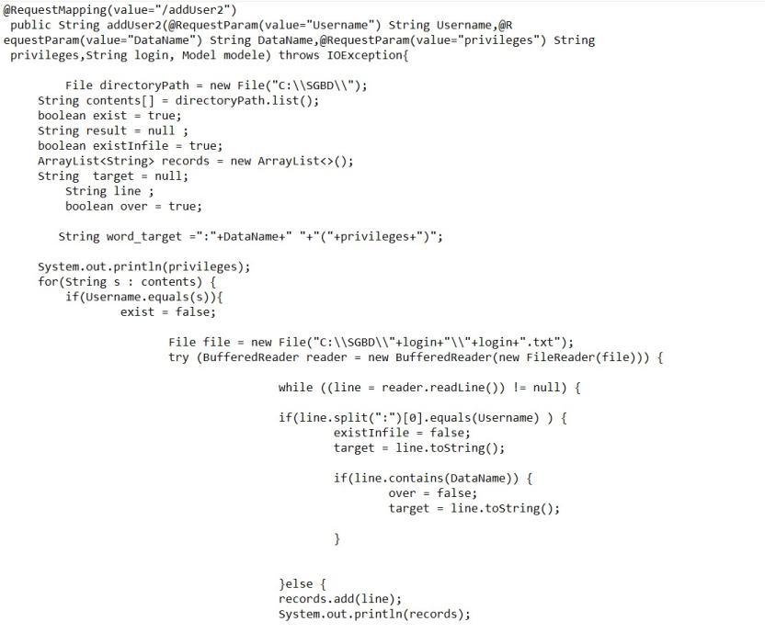

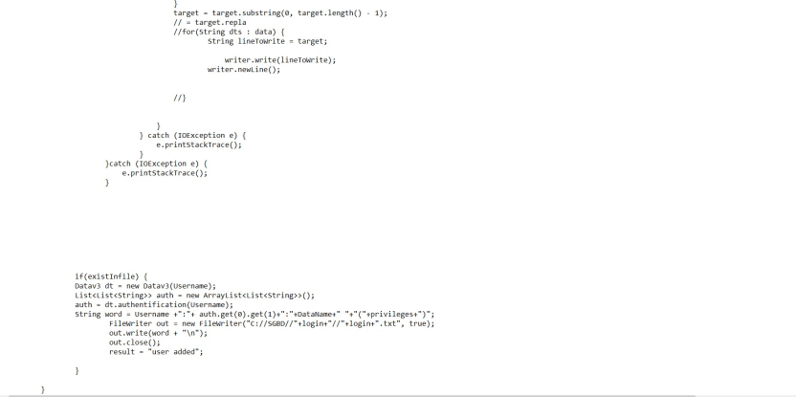

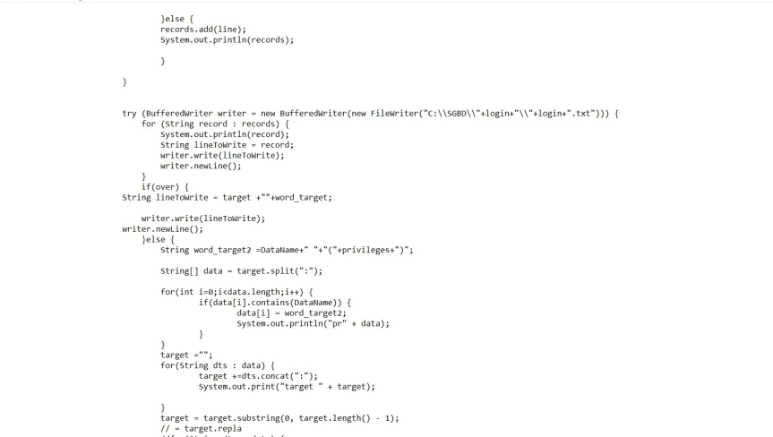

* Accéder a une base de données d’un autre utilisateur

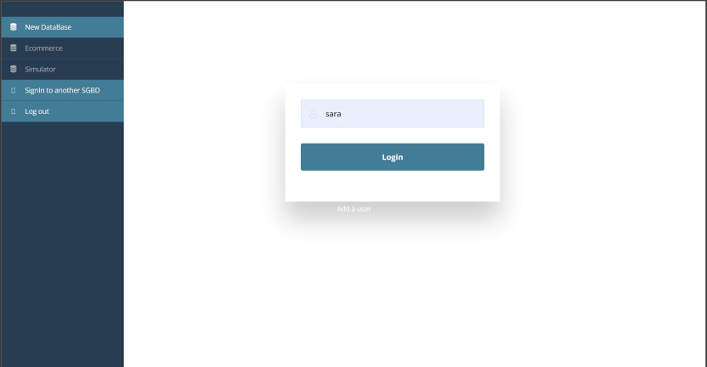

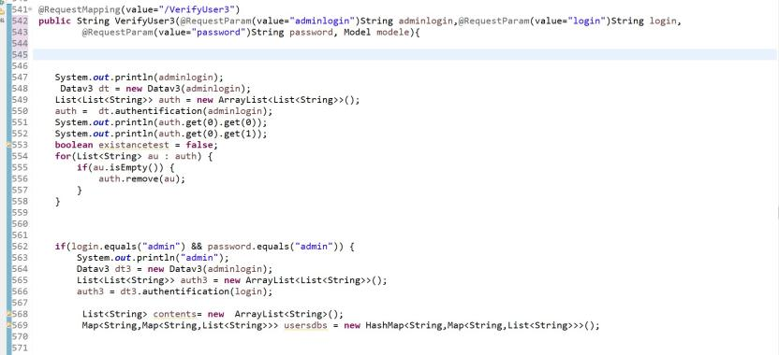

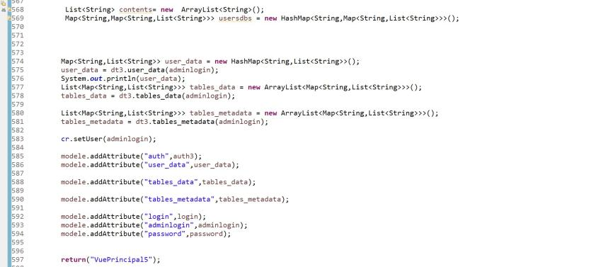

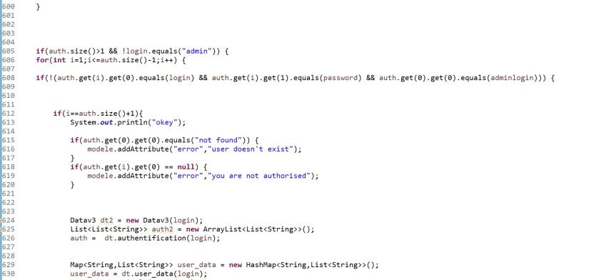

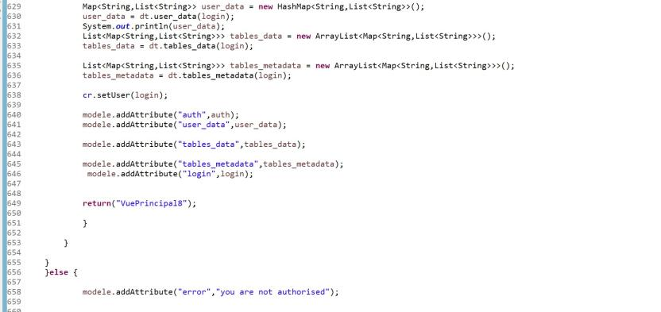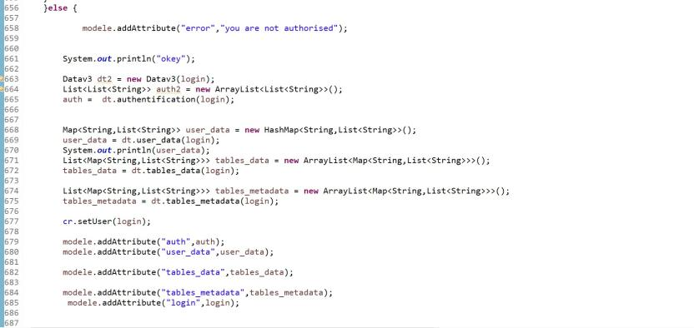

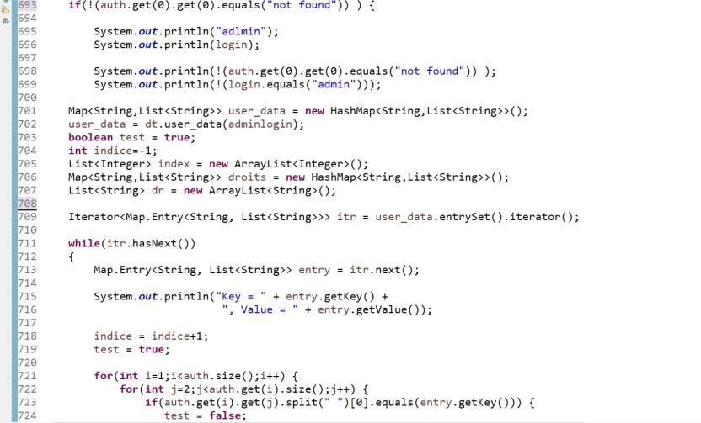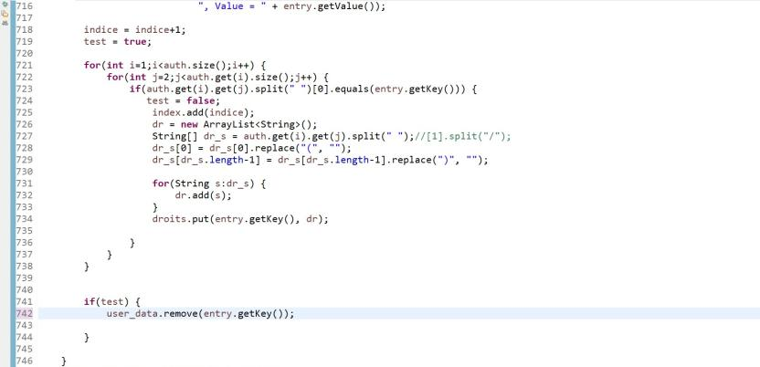

Thread

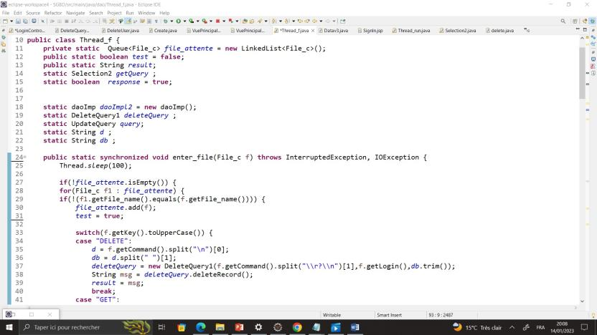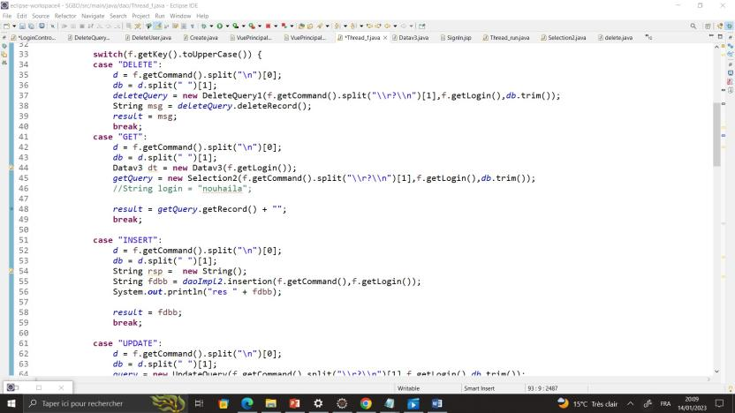

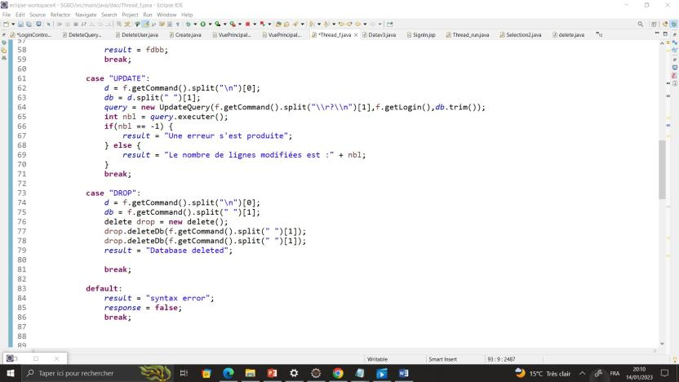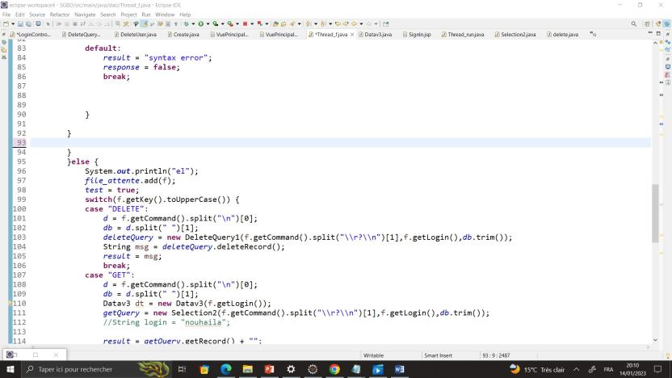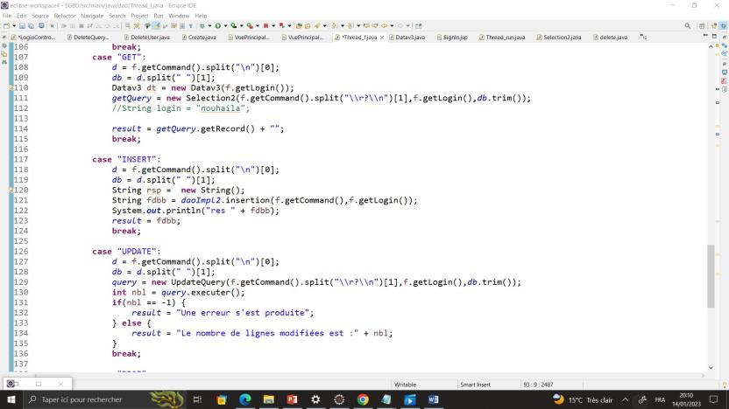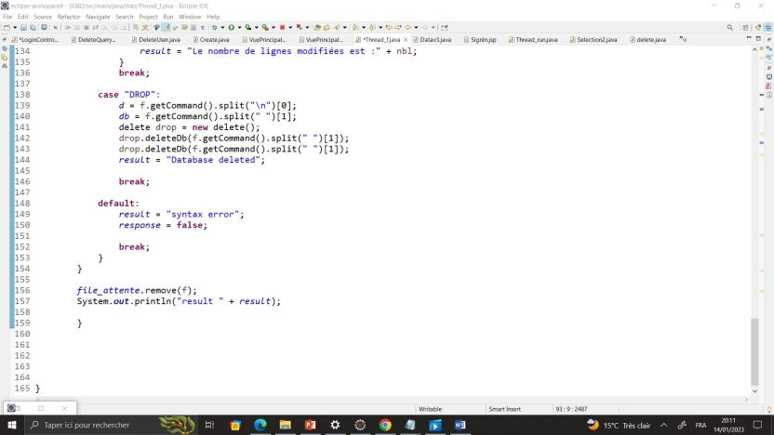

1. Parte Admin :

* Créer un utilisateur :

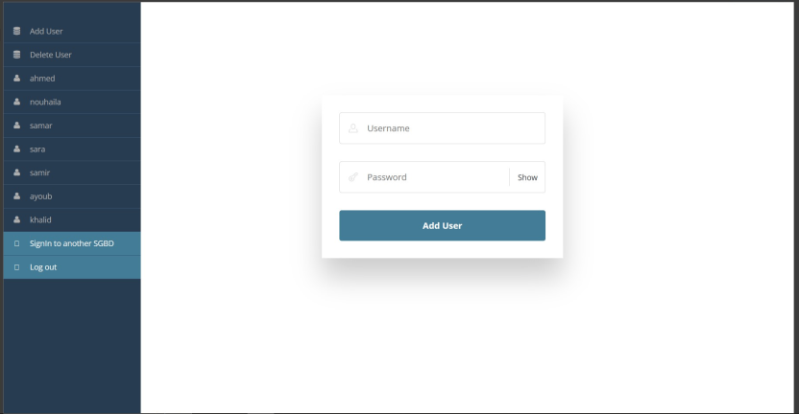

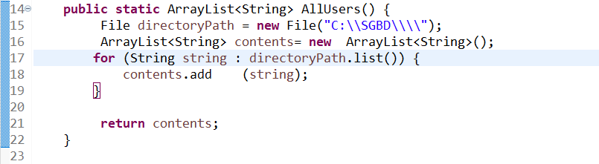

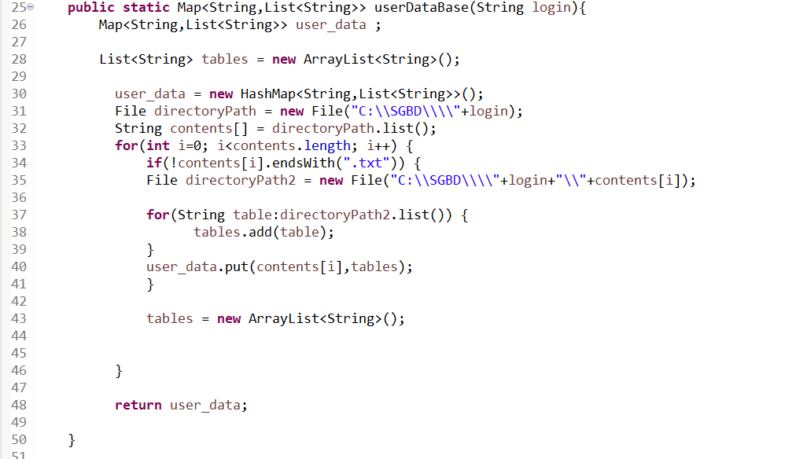

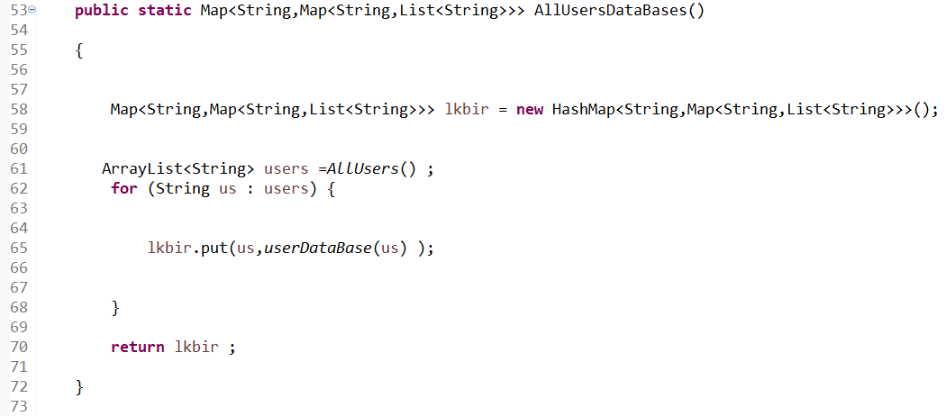

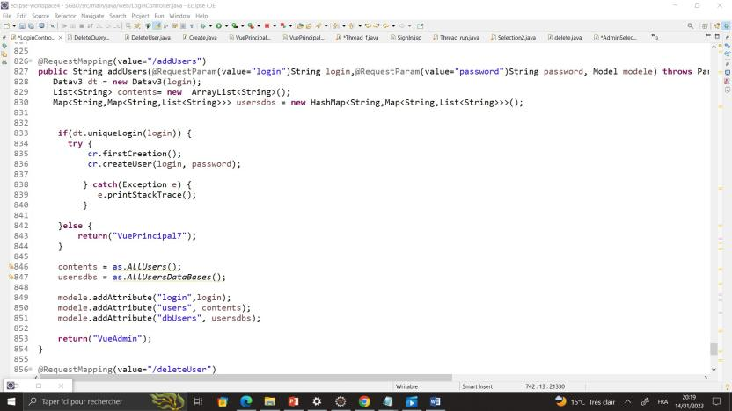

* Supprimer un utilisateur :

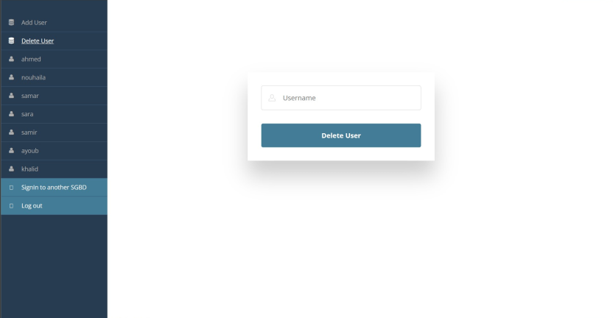

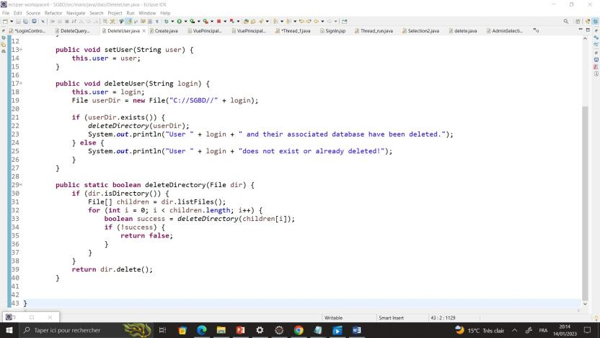

* Visualiser les bases de données :

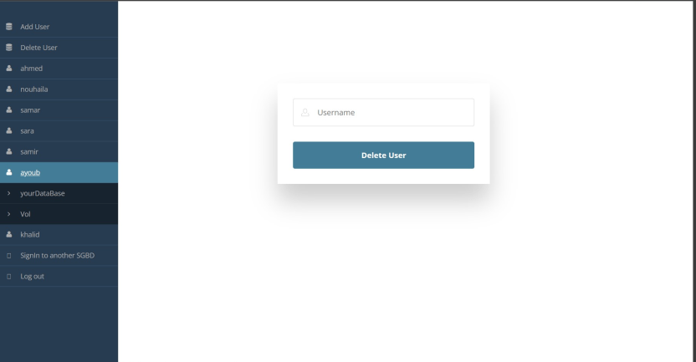

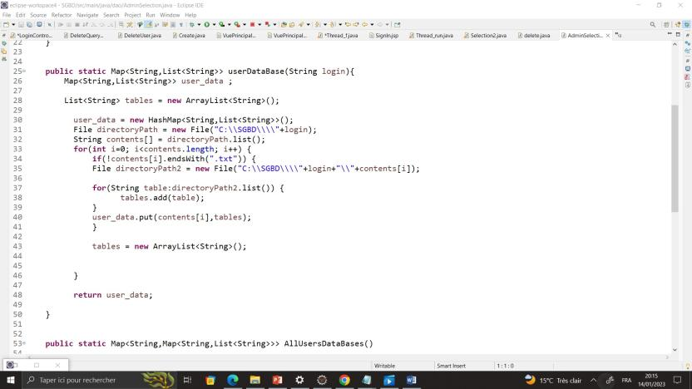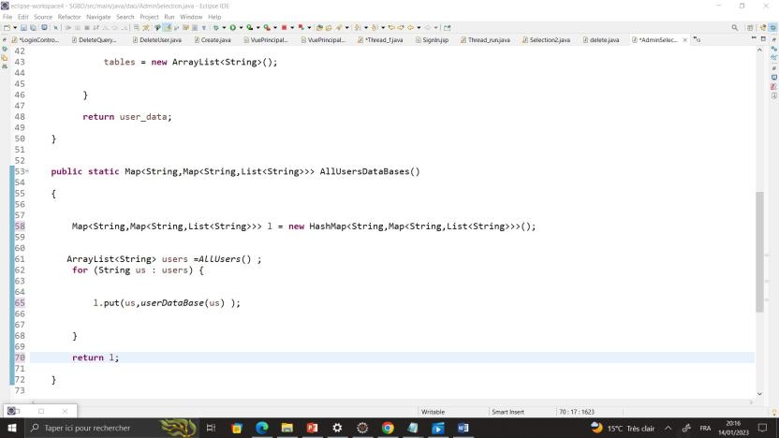

**Conclusion**

Tout au long de ce projet, nous avons été amenés à concevoir et à implémenter un système de gestion de base de données, qui permet les utilisateurs de stocker et traiter leurs données via des interfaces graphiques et un ensemble des requêtes qui offre les traitements standards d’un SGBD.

Au cours de la réalisation de notre système, nous avons passé par une étude des systèmes de gestion de base de données afin de comprendre le déroulement de ce processus et comment les données sont stockées et traitées. Cette phase a constitué le point de départ pour l’étape d’analyse et de conception de notre application. Après on a entamé la partie conception dont nous avons spécifié l’arborescence des fichiers ainsi que les différents profils et fonctionnalités de notre système.

Cependant ceux projet est encore ouvert à l’amélioration pour perfectionner son fonctionnement et parmi les extensions pourraient être apportées à ce travail est :

* L ’ajout des clés étrangères.
* L'ajout des fonctionnalités des jointures et les curseurs.